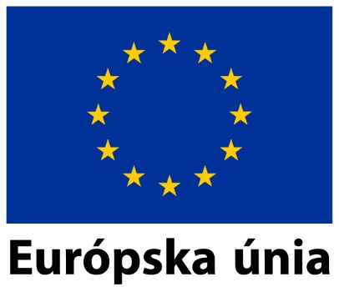 | „Tento projekt je spolufinancovaný z Európskeho fondu regionálneho rozvoja“
Názov a sídlo prijímateľa: | Strojárne SK, s.r.o., Kružlov 177, 086 04 Kružlov
Názov projektu: | Inovácia výroby v spoločnosti Strojárne SK, Kružlov
Začiatok realizácie projektu: | 10/2018
Koniec realizácie projektu: | 01/2019
Hlavný cieľ projektu: | Cieľom projektu je zvýšenie konkurencieschopnosti firmy Strojárne SK, s.r.o., a to prostredníctvom obstarania moderných technológií "CNC plazmový rezací stroj“, „Hydraulická zakružovačka plechov“ a „Hydraulický CNC ohraňovací lis".
Miesto realizácie projektu: | Kružlov
Výška poskytnutého príspevku: | 139 882,50 €
Logo operačného programu: | 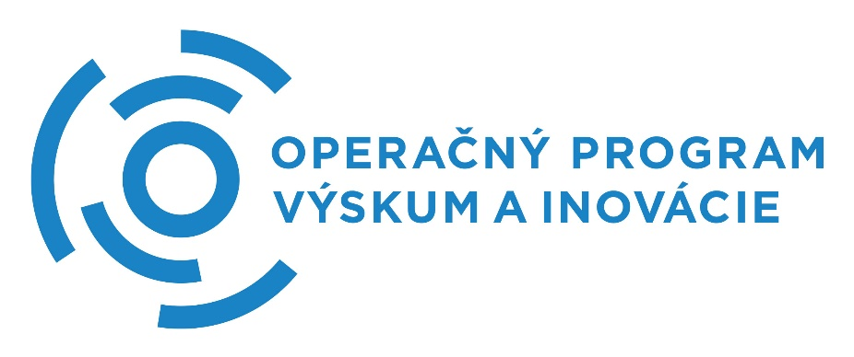
Odkazy na webové sídla: | www.opvai.sk / www.partnerskadohoda.gov.sk
Fotodokumentácia: | Priebežne budeme aktualizovať

